《河南郑州黄河国家地质公园整合优化方案》说明

河南郑州黄河国家地质公园与郑州黄河风景名胜区、河南郑州黄河湿地省级自然保护区、河南郑州黄河国家湿地公园存在交叉重叠。
本次自然保护地整合优化将河南郑州黄河国家地质公园与其他自然保护地重叠区域3507.10公顷分别归并至其他自然保护地，包括归并至郑州黄河风景名胜区1747.86公顷、归并至河南郑州黄河湿地省级自然保护区1067.88公顷、归并至河南郑州黄河国家湿地公园691.36公顷。调出连片稳定耕地3042.06公顷，人工集体商品林32.24公顷，行政界线外等其他原因地块234.35公顷。合计调出3308.65公顷。
按上述方案进行整合优化后，河南郑州黄河国家地质公园面积由7696.12公顷调整为880.37公顷，其中一般控制区880.37公顷。
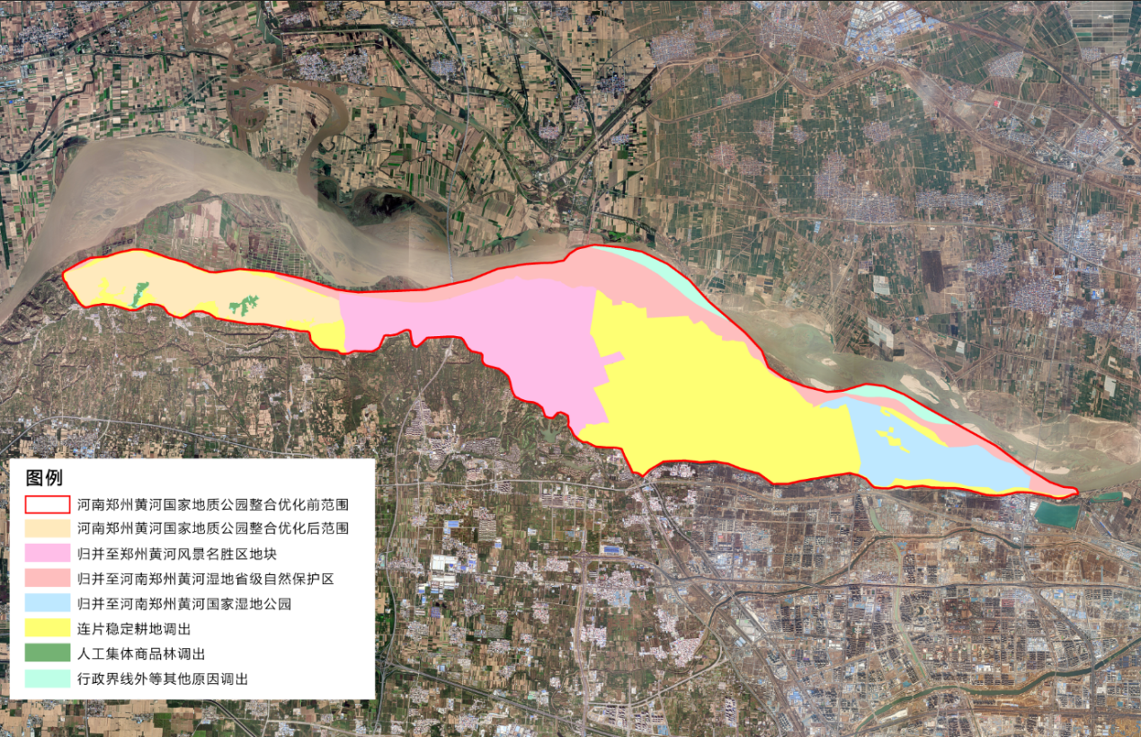
河南郑州黄河国家地质公园整合优化情况示意图

